Федеральное государственное образовательное бюджетное

учреждение высшего образования

**«Финансовый университет при Правительстве Российской Федерации»**

**(Финансовый университет)**

Колледж информатики и программирования

**ОТЧЁТ**

**По практической работе №12**

Студент: Мелешко Дарья Владимировна

Дисциплина: Компьютерные сети

Выполнил студент

Группы: 2ИСИП-221

Преподаватель

Сибирев И.В.

Оценка за работу :_______

**Москва – 2023г.**

**Практическая работа №12**

**Тема:** Семейство протоколов TCP/IP. Использование утилит стека протоколов.

**Цель** **работы**: познакомиться со средствами диагностики сети и поиска неисправностей стека TCP/IP.

**Ход работы:**

**Задание 1.** Получение настроек логических сетевых адаптеров персонального компьютера

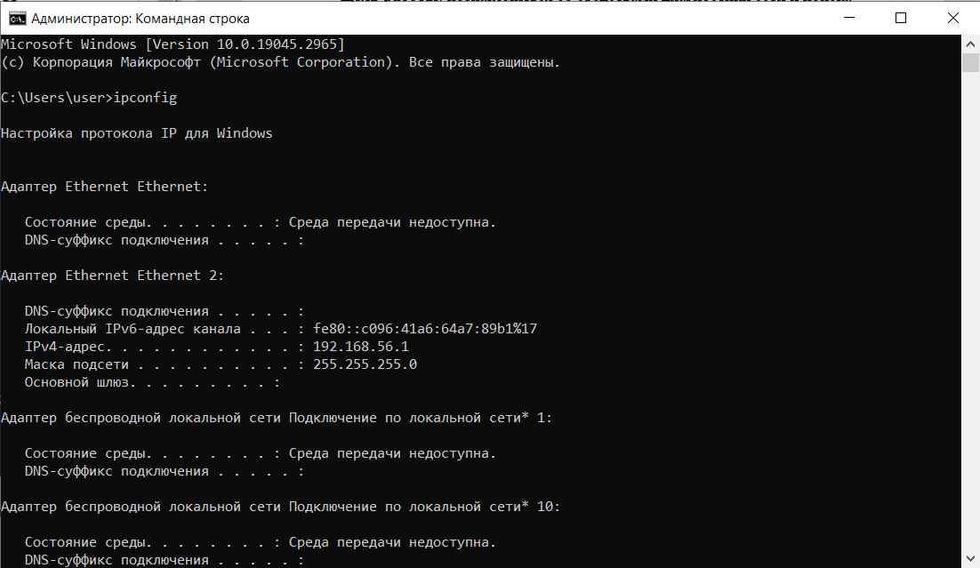

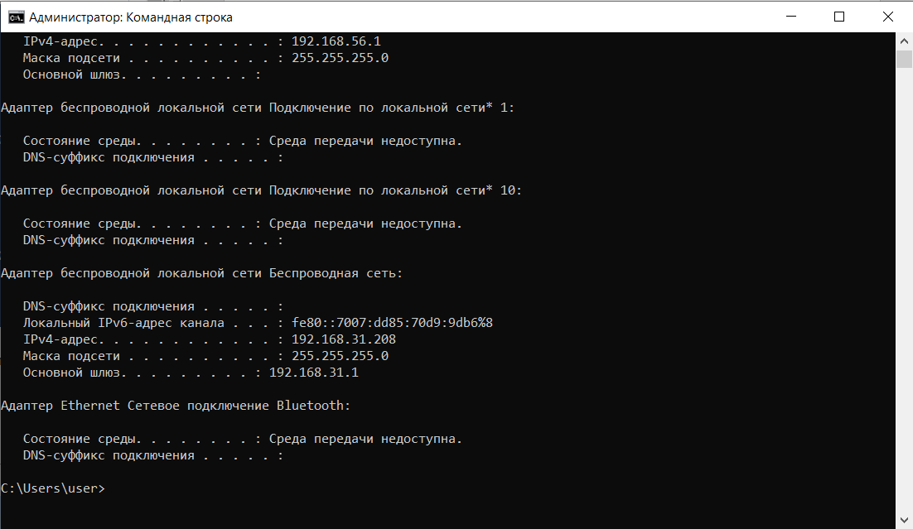

**Задание 2.** Проверка доступа к сетевому шлюзу

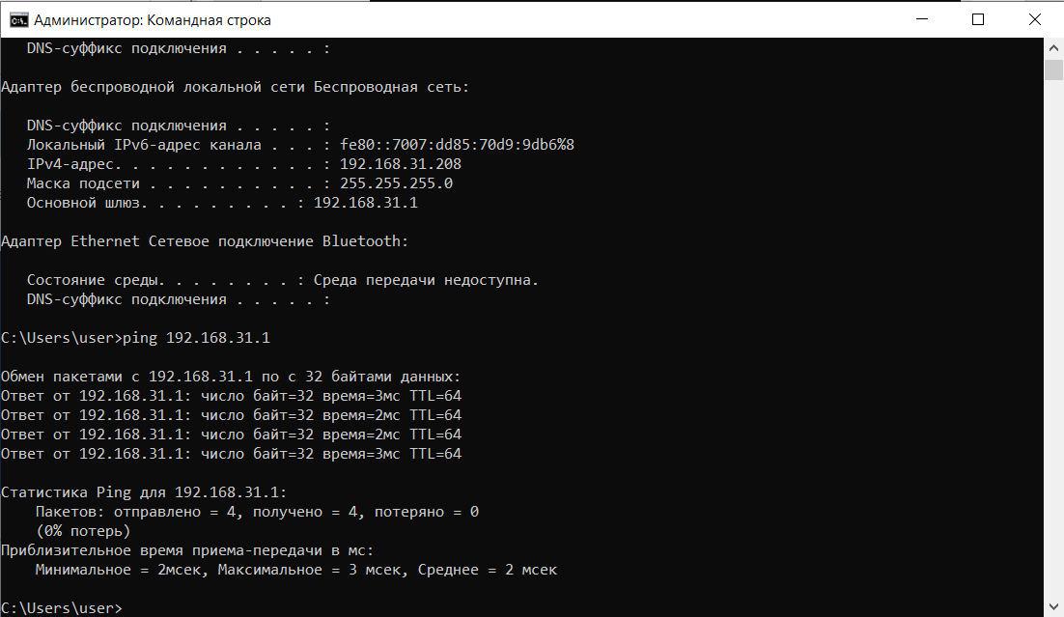

**Задание 3.** Проверка доступа к интернету

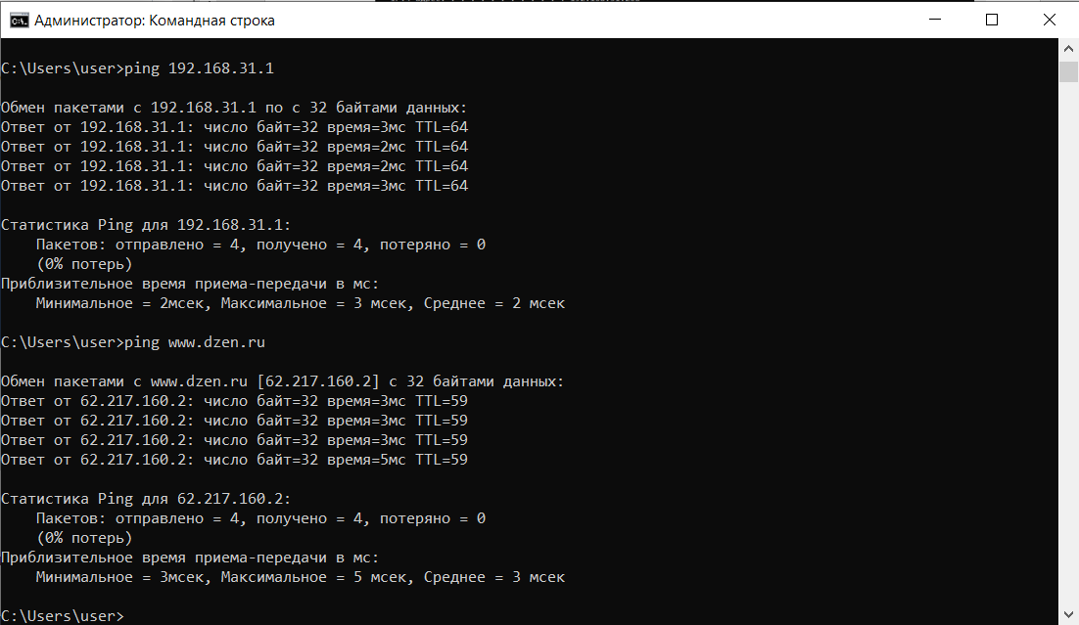

Из Нидерландов

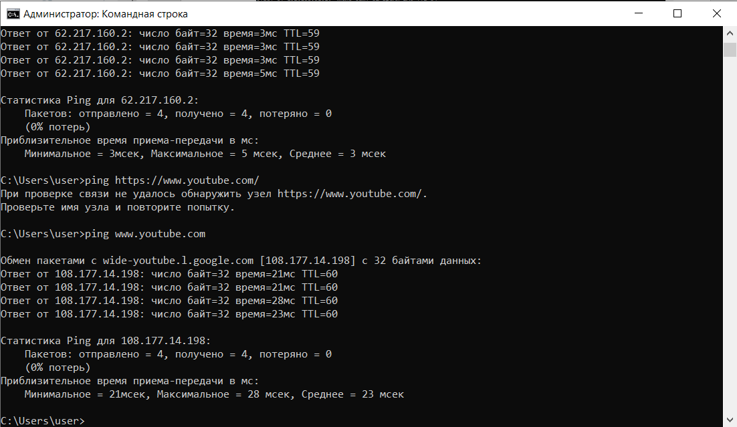

Из Великобритании

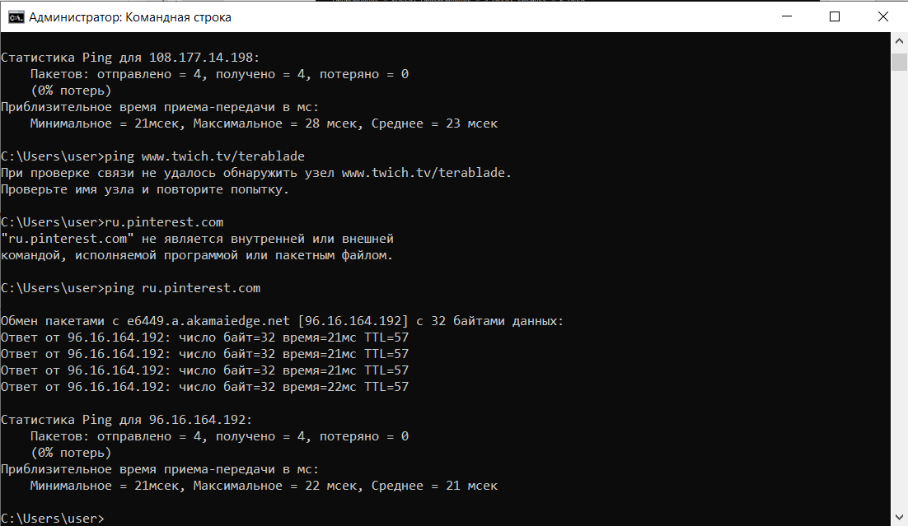

Из Сингапура

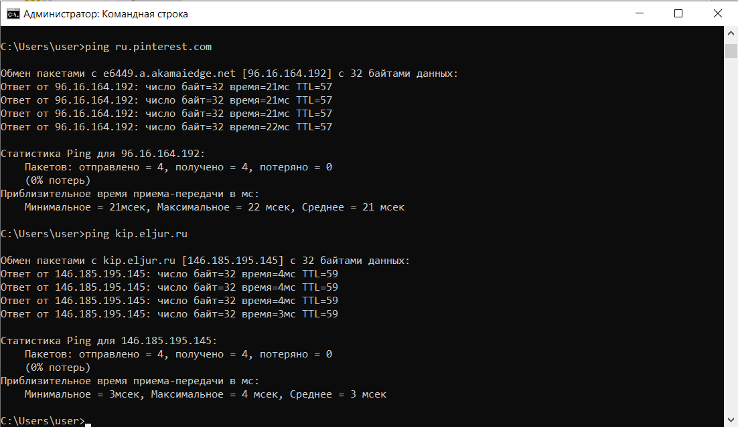

Из США

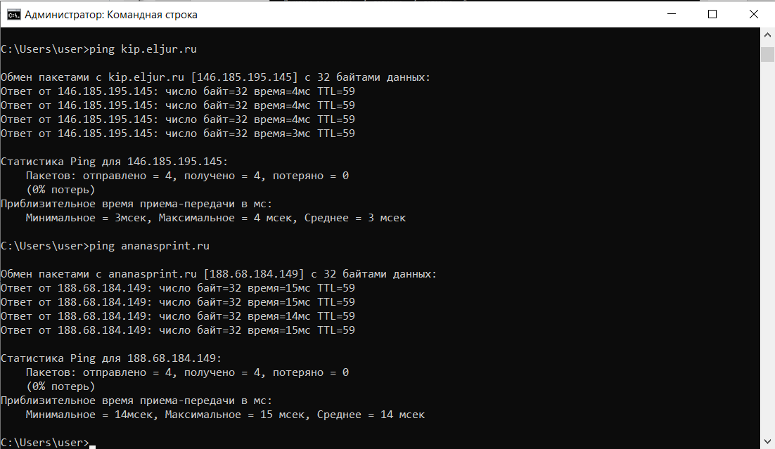

**Задание 4.** Определение пути IP-пакета.

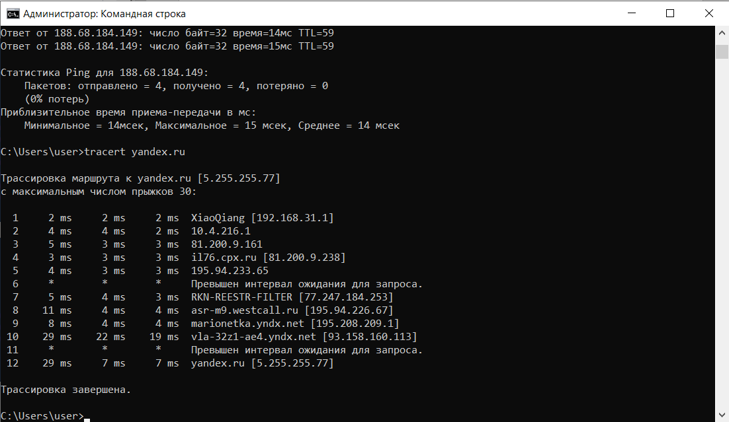

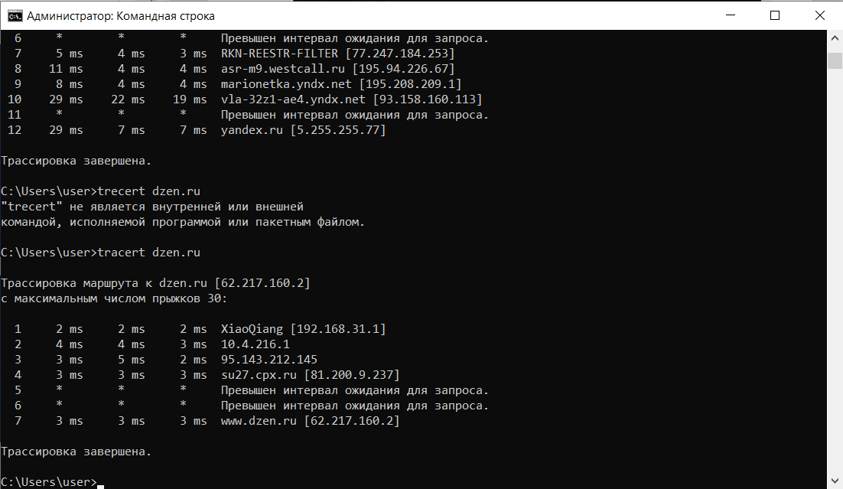

До сайта yandex.ru наибольшее время пинга и количество узлов, а для сайта dzen.ru наименьшее время пинга и количество узлов.

**Задание 5.** Вывести перечень сетевых соединений и прослушиваемых портов локального узла

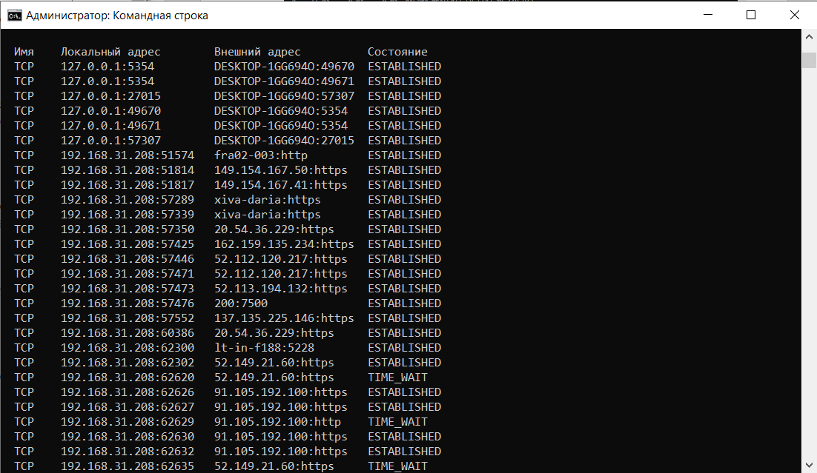

**Задание 6.**

Получите список активных TCP-соединений локального компьютера.

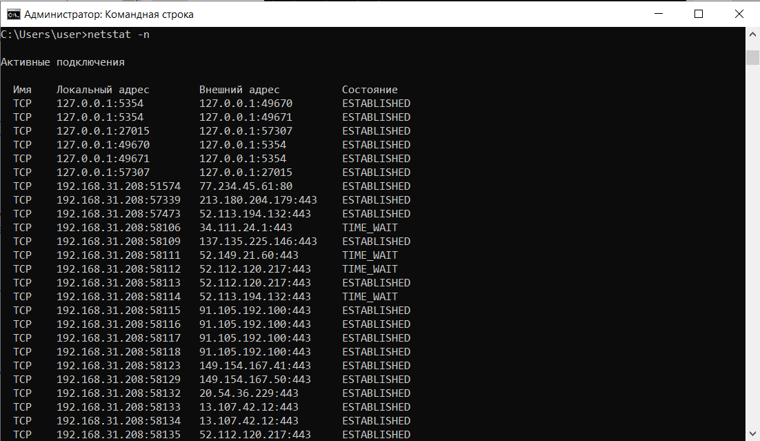

Получите список активных TCP-соединений локального компьютера без преобразования IP-адресов в символьные имена DNS.

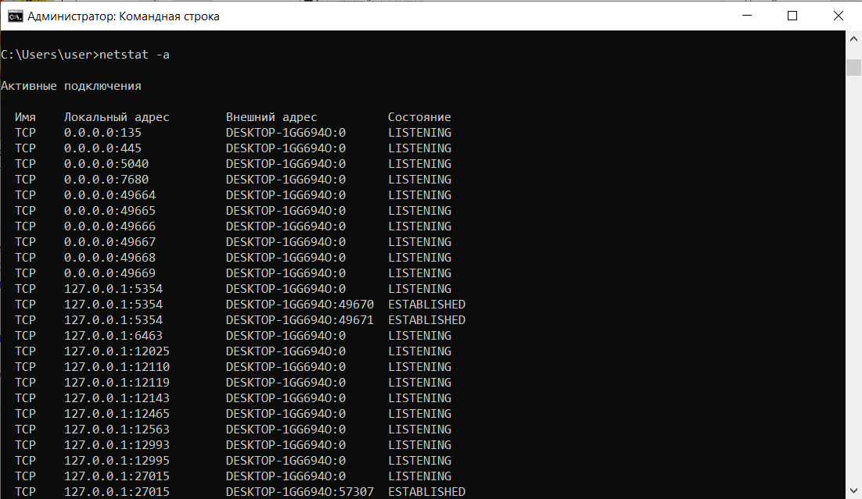

Получите список прослушиваемых компьютером портов TCP и UDP с и без преобразования IP-адресов в символьные имена DNS.

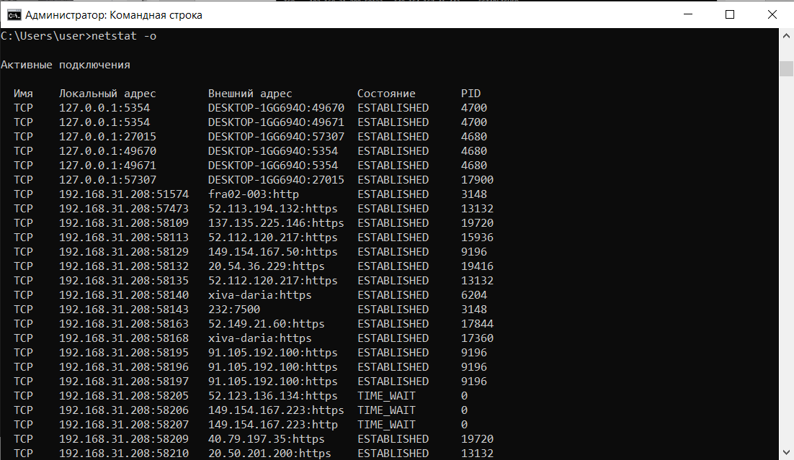

**Задание 7.** Получить таблицу маршрутизации для пк

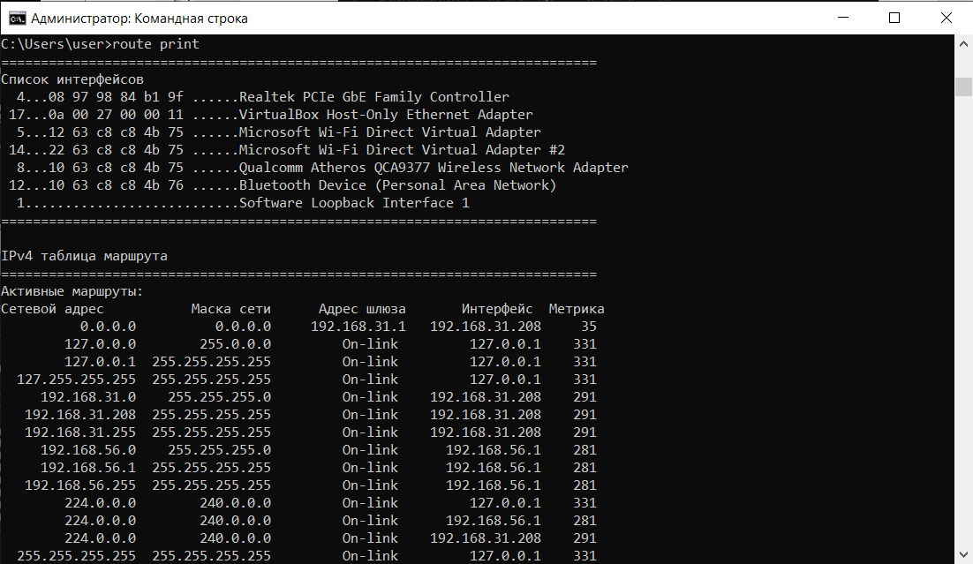

**Задание 8.** Таблица трансляций ip/mac адресов

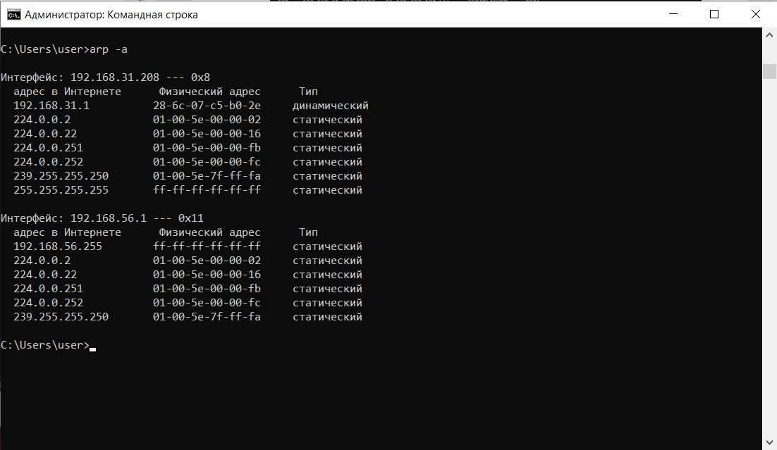

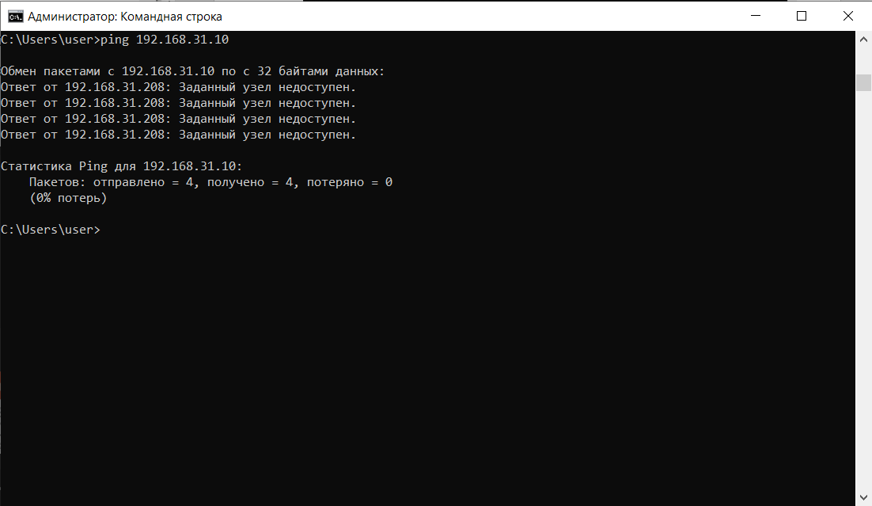

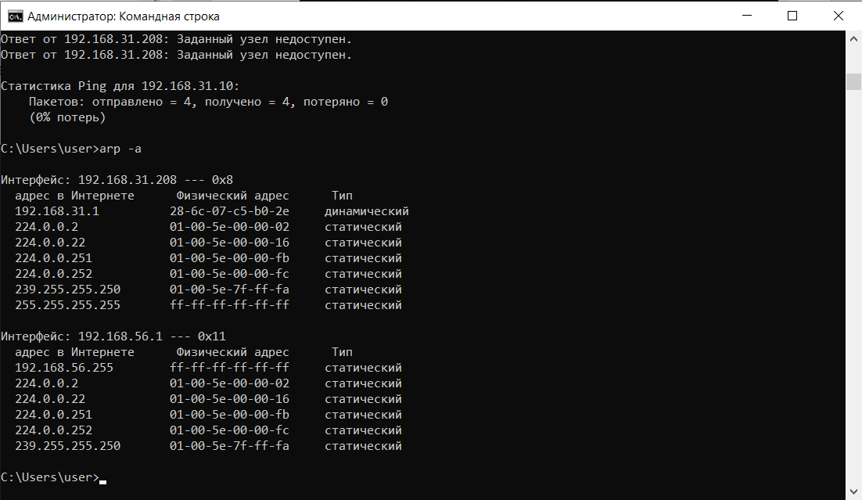

**Вывод:** таким образом, в ходе данной работы произошло ознакомление со средствами диагностики сети и поиска неисправностей стека TCP/IP.